Consulter ses notes sur l'ENT

1) Accéder à Mon Dossier Web
Étape 1 - Ouvrez votre navigateur web et tapez dans la barre d’adresse URL : https://mondossierweb.unicaen.fr
Étape 2 - Vous vous retrouvez sur la page d’identification de l’Université de Caen. Renseignez votre identifiant ainsi que votre mot de passe (compte numérique). Cliquez sur le bouton « SE CONNECTER ».
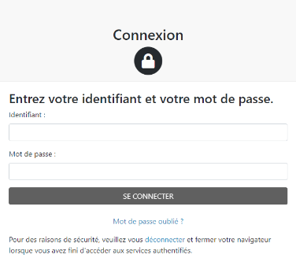
Étape 3 - Vous accédez à votre Dossier Web. Il contient toutes les informations administratives renseignées lors de votre inscription.

2) Consulter ses notes dans le Dossier Web
Une fois connecté à Mon Dossier Web, cliquez sur l'onglet “Notes et résultats”
Vous retrouvez les résultats de chaque semestre pour l’intégralité de votre cursus universitaire. Téléchargez le récapitulatif de vos résultats au format PDF en cliquant sur l’icône PDF rouge qui se trouve en haut à droite de votre écran. Accédez aux relevés de notes détaillés en cliquant sur l’intitulé correspondant dans les colonnes « Code » ou « Diplôme ».

